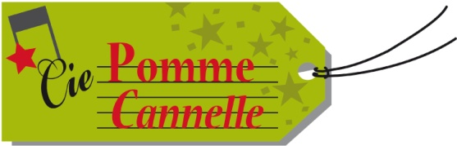

1, 2, 3 coloradabra - Fiche technique

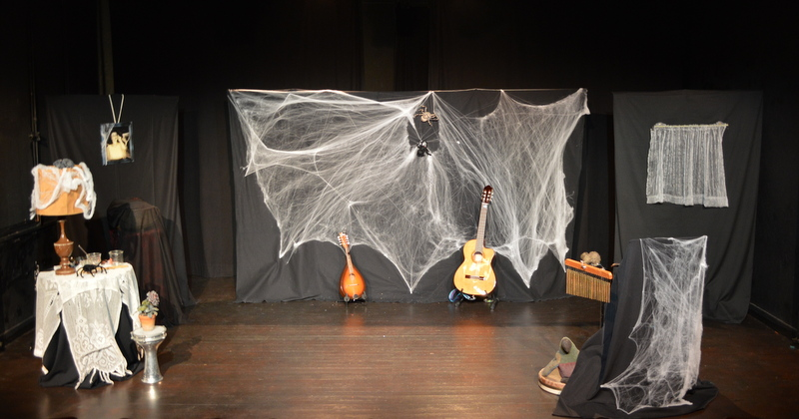

120cm 120 à 370cm (modulable) 120cm
Pied guitare
Pied mandoline
Chaudron sur tabouret de bar roullettes

Table avec lampe

Pupitre livre

Tambour / shime
derbouka

Plan de scène au début du spectacle

- Durée du spectacle : 50 minutes environ

- L’équipe :
L’équipe est constituée de deux comédiennes :

Karine Le Blévec : 06 10 65 94 63 / karine@cie-pomme-cannelle.net
Irène Faugerou : 06 12 04 50 09/ irene.ciepommecanelle@gmail.com

- Catering :
Une artiste est allergique au gluten, merci de lui prévoir des repas adaptés.
La fin du repas doit être 1h avant le début du spectacle.

- Plateau :
Le spectacle « 1, 2, 3 coloradabra » a été conçu pour être joué en salle sur un plateau de 6m d’ouverture x 5m de profondeur x 4m de hauteur sous gril. Le plateau doit être vide et plat sur toute la surface. Il est indispensable d’avoir le noir scène (sol, plafond, pendrillons, . . .).
Prévoir également un plancher de 2m² minimum.

- Loges :
Prévoir des loges pour deux artistes avec point d’eau, portant et miroir. Merci de mettre à disposition des serviettes, de l’eau minérale, du café, du thé, du jus de fruits, des biscuits et des fruits secs.

-Technique :

Montage: 2 heures. Démontage: 1 heure 30.

Merci de prévoir le personnel technique nécessaire au bon déroulement durant la journée de montage et durant l’exploitation du spectacle, nous vous laissons juge de l’équipe à mettre en place puisqu’elle dépend de votre salle.
Dans le cas d’un accès difficile, prévoir 1 personne pour aider au déchargement et chargement.
L’équipe doit au moins comporter un régisseur son et/ou un régisseur lumière.

- Lumière :

- Pour les salles équipées merci de nous faire parvenir la fiche technique lumière du lieu.

- 1 jeu d’orgue + son bloc + câble DMX 30m
- Face : 8 projecteurs (PAR ou PC)
- Latéral : 2 projecteurs (PAR ou PC)
- Centre : 3 projecteurs (PC ou découpe)
- Fond : 9 projecteurs (PAR LED ou PC)
- Câblage en conséquence (rallonges, doublettes, . . .)

- Son :

- Pour les salles équipées merci de nous faire parvenir la fiche technique son du lieu.

- 1 système de diffusion adapté à votre lieu : amplification + façade + 2 retours mini.
- 1 table de mixage 6 voix mini.
- 2 micros HF + récepteurs fournis par la Cie.
- 1 DI pour guitare.
- 1 DI pour mandoline.
- 1 DI lecteur CD.

La Cie peut adapter la création lumière en fonction de la particularité des lieux de diffusion : monuments historiques, extérieurs, scènes réduites… n’hésitez pas à nous contacter.

contact@cie-pomme-cannelle.net

PLAN DE FEU

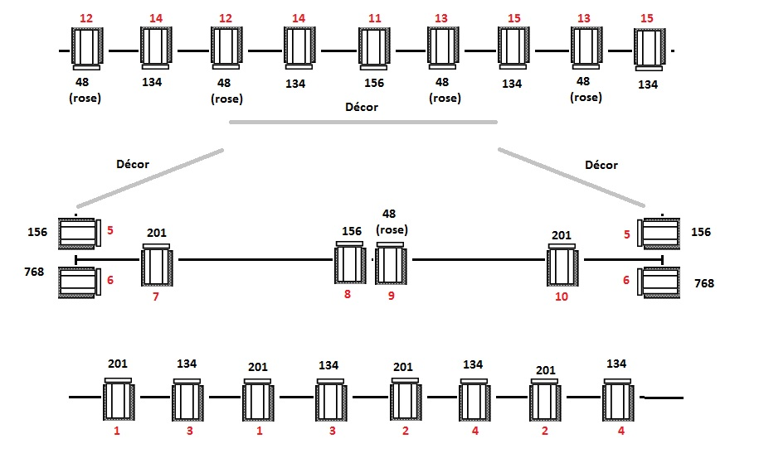

Légende :

1 à 15 : Numéros de circuits
201 ; 134; 156 etc.. : Référence Lee Filter

Groupes :

1 à 2 : Face Froide = GROUPE 1
3 à 4 : Face Chaude = GROUPE 2
5 : Lattéraux 1= GROUPE 3
6 : Lattéraux 2 = GROUPE 4
7 : Douche éléments de décors JAR = GROUPE 5
8 : Douche rond central = GROUPE 6
9 : Douche rond central rose = GROUPE 7
10 : Douche éléments de décors COUR = GROUPE 8
11 : Contre pour rond central = GROUPE 9
12 & 13 : Contre rose = GROUPE 10 à remplacer par des PAR LED si possible
13 & 15 : Contre chaud = GROUPE 11

Références micros Cie

http://www.woodbrass.com/samson-airline-77-fitness-e3-p56065.html

AIRLINE 77 FITNESS E3 (864.500 MHz)

